“КПІ імені Ігоря Сікорського” це перш за все :

- фундаментальні багатопрофільні знання – що гарантує Вам успіх у житті !
- безкоштовне навчання за кордоном за програмою обміну досвідом :
(Норвегія, Іспанія, Голландія, Греція, США, Польща, Ізраїль, та інші)
- проживання в гуртожитку протягом усього навчання.
- участь в різноманітних спортивних секціях, культурно-мистецьких та
наукових гуртках де ви зможете розкрити свої обдаровані таланти !
- всесвітньо відомий Радіоклуб “Політехнік” UT7UZA (R1KPI, UK5UDX )
- отримання звання офіцера запасу ( наявність військової кафедри)
- працевлаштування на підприємствах та установах України !

Майбутнє людства – земля, повітря, вода, надра,
живий світ твоєї Батьківщини залежить тільки від високопрофесійної діяльності
ЕКОЛОГА !

Памятай про це, вибираючи свою майбутню професію!

УКРАЇНА
03056, м. Київ,
вул. Борщагівська 115,
корпус 22, ауд. 214

Teлефон: 204-99-17

e-mail: ecology_iee@kpi.ua
Наш сайт: www.ecology.kpi.ua
Video: https://www.youtube.com/watch?v=Y1IWFBdHpQ0

Увага ! З усіх питань вступу на навчання на кафедру інженерної екології КПІ ім. Ігоря Сікорського випускників технікумів та коледжів категорії “молодший спеціаліст” звертатися за телефоном: 050-380-95-78
( Сергієнко Микола Іванович )

Чекаємо на вас в прекрасному чарівному Києві !
МІНІСТЕРСТВО ОСВІТИ І НАУКИ УКРАЇНИ

НАЦІОНАЛЬНИЙ ТЕХНІЧНИЙ УНІВЕРСИТЕТ УКРАЇНИ

“КИЇВСЬКИЙ ПОЛІТЕХНІЧНИЙ ІНСТИТУТ

імені ІГОРЯ СІКОРСЬКОГО”

ІНСТИТУТ ЕНЕРГОЗБЕРЕЖЕННЯ ТА ЕНЕРГОМЕНЕДЖМЕНТУ

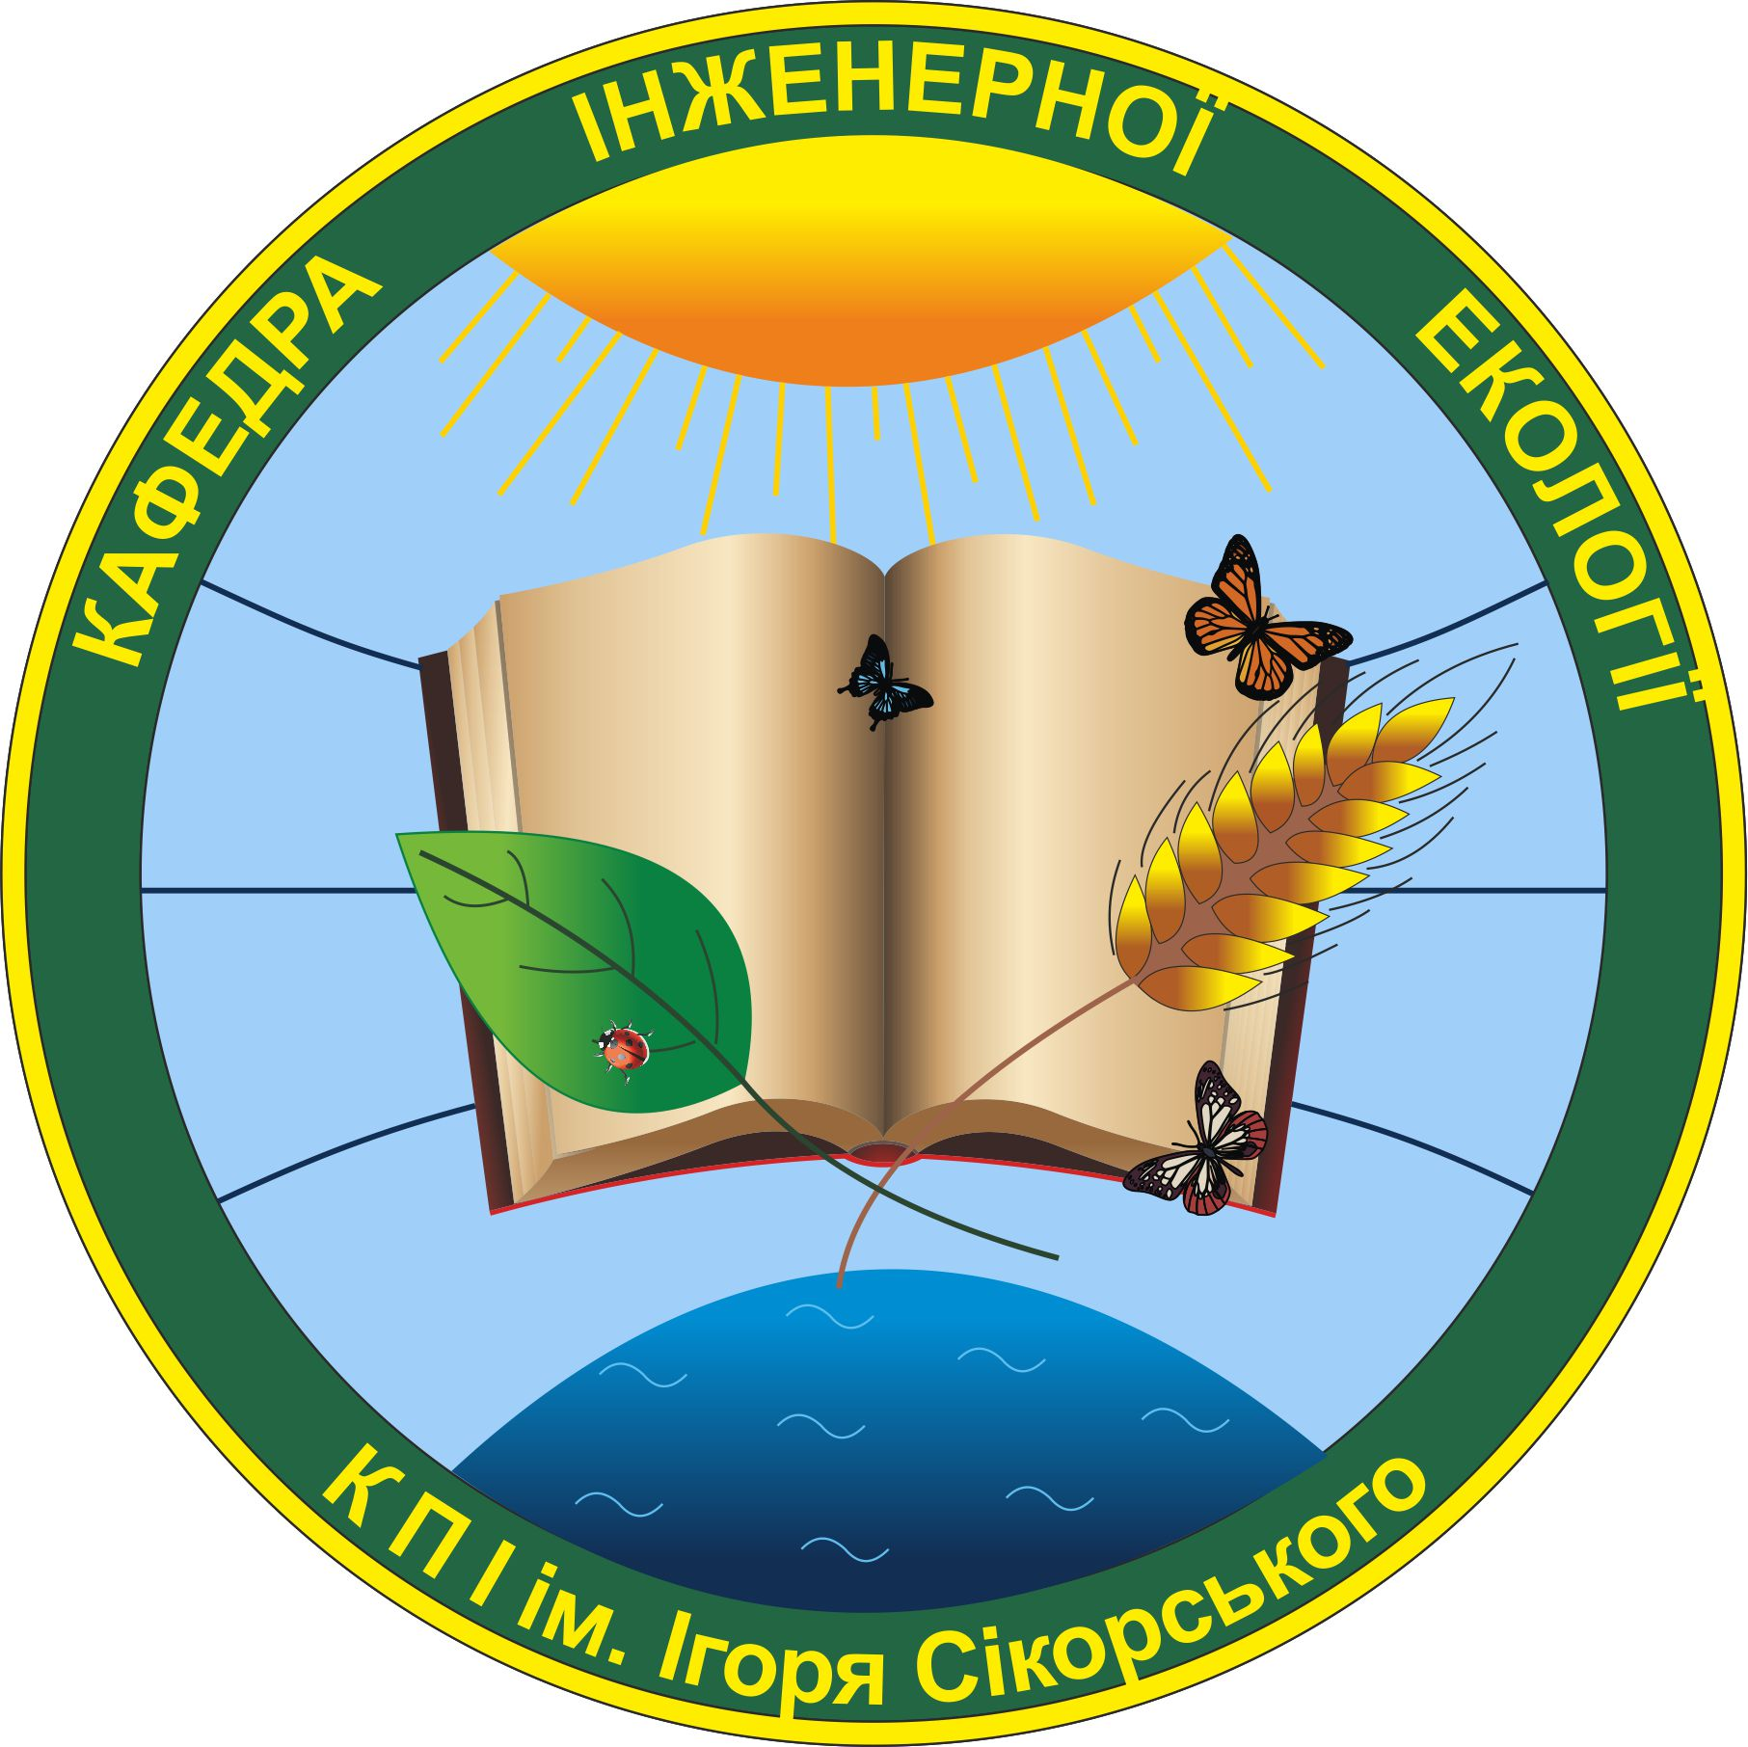

Професія ЕКОЛОГА –
це твій найкращий вибір у житті !
Національний технічний університет України
“Київський політехнічний інститут імені Ігоря Сікорського”
Інститут енергозбереження та енергоменеджменту (ІЕЕ)

КАФЕДРА ІНЖЕНЕРНОЇ ЕКОЛОГІЇ

запрошує на бюджетне навчання випускників технікумів та коледжів з ОКР “молодший спеціаліст” на спеціальність :

101 – ЕКОЛОГІЯ

Спеціалізація :

Інженерна екологія та ресурсозбереження

Кафедра готує:

БАКАЛАВРІВ ( 3 роки, на базі “молодший спеціаліст”)

з можливістю подальшого навчання в магістратурі

Студенти, які добре навчалися і мають здібності до наукової діяльності можуть продовжити навчання в аспірантурі
“КПІ ім. Ігоря Сікорського”

Вступними екзаменами на спеціальність: 101- ЕКОЛОГІЯ, для випускників технікумів та коледжів ОКР “молодший спеціаліст” є

– математика;
- хімія (або географія)
( Складання вступних екзаменів відбудеться: з 25.07.2017 по 31.07.2017 в КПІ ім. Ігоря Сікорського )
Кафедра інженерної екології (ІЕ) була заснована в Київському політехнічному інституті в 1946 році.

Навчання на кафедрі ведеться за допомогою сучасних європейських та світових технологій в контексті Болонського процесу з міжнародним визнанням дипломів.
Кафедра забезпечує глибокі багатопрофільні знання з фундаментальних, природничих, комп’ютерних, загальноінженерних, прикладних наук в поєднанні з навичками діяльності в промисловості та в науковій сфері
Професія еколога і фундаментальні знання дають можливість нашим випускникам зробити швидку кар’єру в будь-якій сфері суспільного життя!

Після отримання диплому спеціаліста-еколога ти зможеш
працювати в:

- Міністерствах, підприємствах, в наукових інститутах та організаціях, вітчизняних та зарубіжних компаніях.

- здійснювати екологічний менеджмент, аудит та маркетинг на підприємстві.

- дозвільних та фіскальних організаціях та службах ( налоговій, таможенній , екологічних інспекціях по видачі державних дозволів та ліцензій на виконання любих робіт в будівельних, підприємствах легкої та харчової промисловості, агро-промисловому комплексі

- на державних та приватних підприємствах у відділах екологічних служб

- екологічному бізнесі ( екологічний аудит підприємств та установ, спеціалізованих лабораторіях з моніторингу довкілля, утилізація відходів промислово-побутового напрямку

- Розробляти екологічні заходи по зменшенню забрудненя довкілля , в технологічних процесах підприємств та в сфері обслуговування населення.

- продовжити навчання в аспірантурі НТУУ КПІ та стати відомим вченим–екологом для виконання державних та міжнародних програм по охороні навколишнього середовища !

